Tubusdeckel mit Griffbügel 140 mm, Zn, Ni-Ox

OBO Bettermann

Eigenschaften

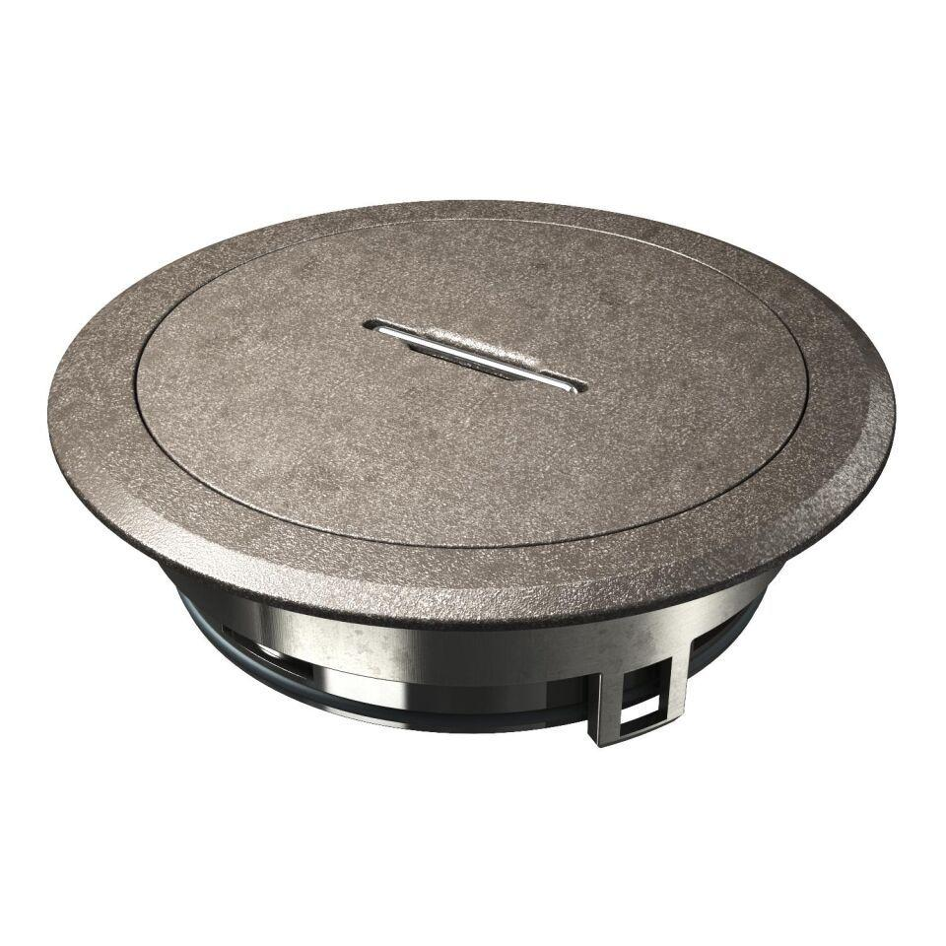

GTIN:

4012196689781

HAN:

7408859

Oberfläche

vernickelt

Außendurchmesser (mm)

140,00

Ausführung Deckel

Rund